Tests Postman

Tests getAll

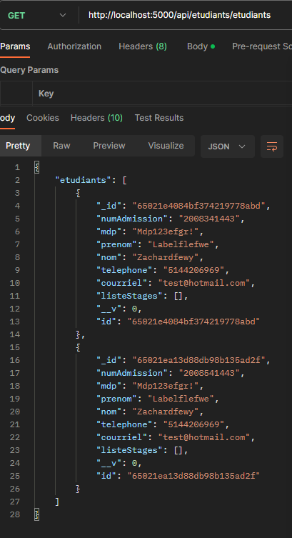Étudiants Employeurs

Test GetAll

Stages (passe par étudiants)

Tests GetById

Étudiants (numAdmission) Employeurs (identifiant)

Tests GetById

Stages (passe par employeur)

Tests Post

Étudiants Employeurs

Tests Post

Stage (doit passer par employeurs)

